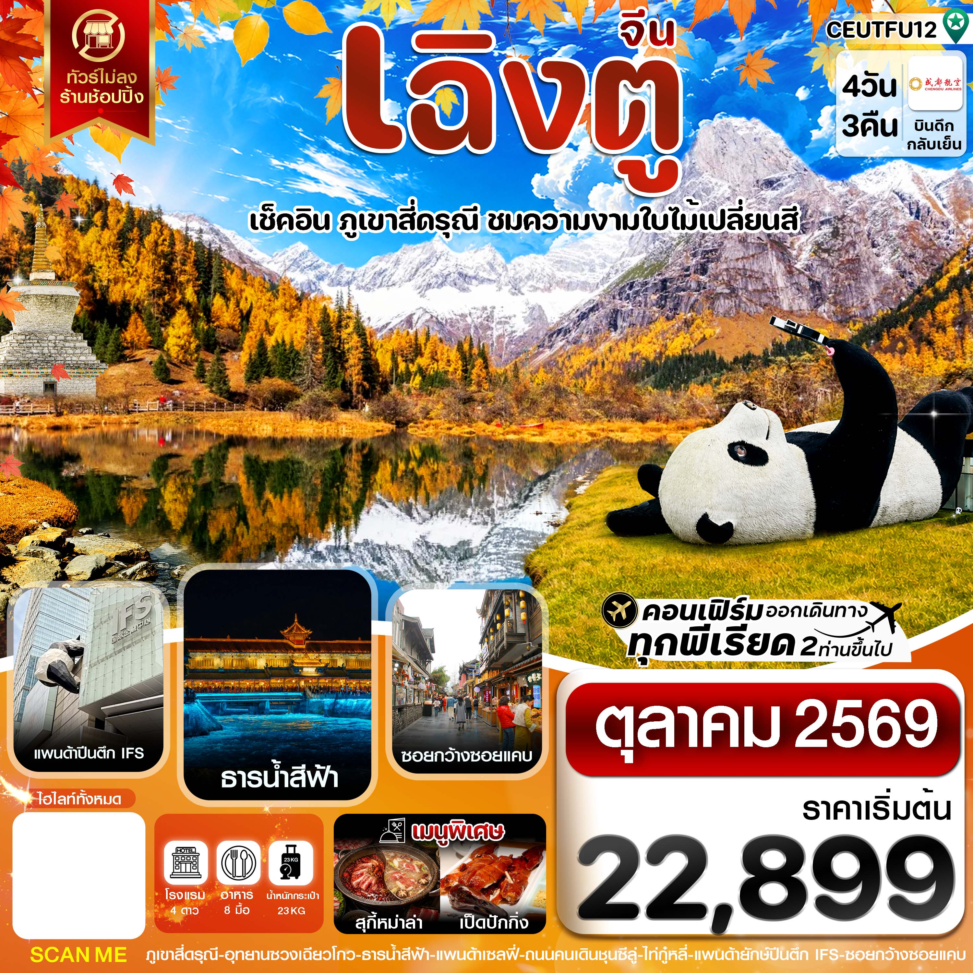
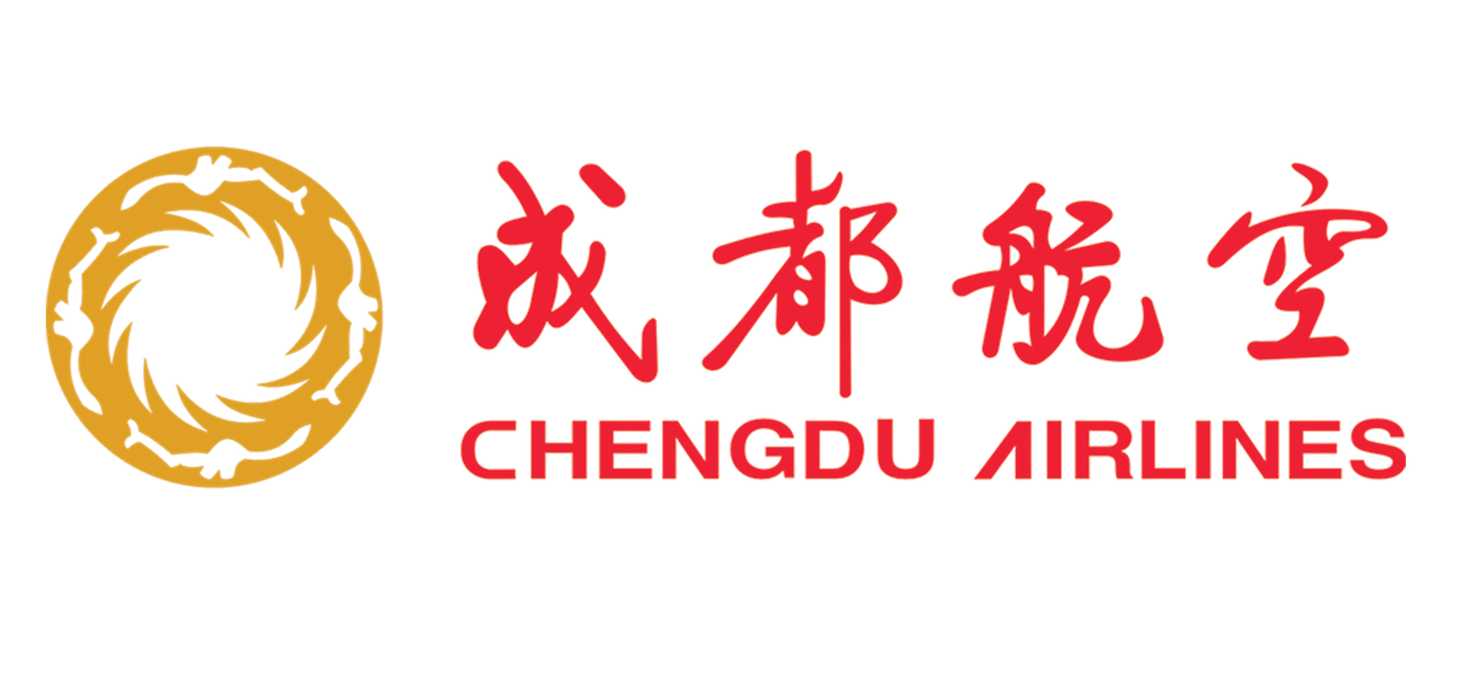
✅ชมใบไม้เปลี่ยนสีภูเขาสี่ดรุณีสุดอลังการ
✅ตื่นตาตื่นใจไปกับความมหัศจรรย์ของแสงไฟระยิบระยับธารน้ำสีฟ้า
✅แวะเซลฟี่คู่แพนด้ายักษ์เซลฟี่
✅เพลิดเพลินกับการช้อปปิ้งและเลือกลิ้มลองอาหารสตรีทฟู้ดมากมายที่ซอยกว้างซอยแคบ
✅ถ่ายรูปคู่แพนด้ายักษ์ปีกตึก IFS
✅ช้อปปิ้งจุใจถนนคนเดินไท่กู่หลี่ และ ถนนคนเดินชุนซีลู่
✅แถมฟรี !! กระเป๋าผ้าท่านละ 1 ใบ

กำหนดการเดินทาง : ตุลาคม 2569
เส้นทางการบิน |  | เที่ยวบิน | เวลาออก-เวลาถึง |  |  | ระยะเวลาเดินทาง
สุวรรณภูมิ - เฉิงตู (BKK-TFU) |  | EU2868 | 20.30-23.30 |  |  | 3 ชั่วโมง 00 นาที
เฉิงตู - สุวรรณภูมิ (TFU-BKK) |  | EU2867 | 18.20-20.30 |  |  | 3 ชั่วโมง 10 นาที
กรณีลูกค้ามีซื้อตั๋วภายในประเทศ กรุณาสอบถามคอนเฟิร์มตารางการบินกับทางเจ้าหน้าที่อีกครั้ง
เที่ยวบิน, ราคาตั๋วและรายการอาจมีการเปลี่ยนแปลงได้ตามความเหมาะสม โดยมิต้องแจ้งให้ ทราบล่วงหน้า
วันที่ | รายการท่องเที่ยว |  | รายละเอียดมื้ออาหาร  จำนวน 8 มื้อ |  |  | โรงแรมที่พัก  หรือเทียบเท่า
วันที่ |  |  | เช้า | เที่ยง | เย็น | โรงแรมที่พัก  หรือเทียบเท่า
1 | สนามบินสุวรรณภูมิ – สนามบินเฉิงตูเทียนฟู่ - เข้าโรงแรมที่พัก  EU2868 (20.30-23.30) |  | - | - | - | DE RUN DA HOTEL  4 ดาวหรือเทียบเท่า
2 | ภูเขาสี่ดรุณี - อุทยานซวงเฉียวโกว (รวมรถอุทยาน) – ตูเจียงเยี่ยน - ธารน้ำสีฟ้า |  | 🍽 | 🍽 | 🍽 | SHANG HE HOTEL  4 ดาวหรือเทียบเท่า
3 | จัตุรัสหย่างเทียนวู่ – แพนด้าเซลฟี่ – ถนนคนเดินชุนซีลู่ – ไท่กู๋หลี่ – แพนด้ายักษ์ปีนตึก IFS |  | 🍽 | 🍽 | 🍽  สุกี้หม่าล่า | AC HOTEL BY MARRIOTT  4 ดาวหรือเทียบเท่า
4 | ซอยกว้างซอยแคบ - สนามบินสุวรรณภูมิ  EU2867 (18.20-20.30) |  | 🍽 | 🍽  เป็ดปักกิ่ง | - | 
รายการทัวร์อาจมีการสลับปรับเปลี่ยนตามความเหมาะสม โดยผู้จัดจะคำนึงถึงผลประโยชน์ของลูกค้าเป็นสำคัญ

วันแรก สนามบินสุวรรณภูมิ – สนามบินเฉิงตูเทียนฟู่ - เข้าโรงแรมที่พัก
17.30 น. คณะพร้อมกัน ณ สนามบินสุวรรณภูมิ ชั้น 4 เคาน์เตอร์ สายการบิน Chengdu Airlines เจ้าหน้าที่ของบริษัทฯ คอยอำนวยความสะดวกให้แก่ท่านก่อนเดินทางขึ้นเครื่อง
20.30 น. นำท่านเหินฟ้าสู่ เมืองเฉิงตู โดยเที่ยวบินที่ EU2868 (ไม่รวมบริการอาหารบนเครื่อง)
23.30 น. เดินทางถึงสนามบินเฉิงตูเทียนฟู่ ประเทศจีน หลังผ่านพิธีการตรวจคนเข้าเมืองเรียบร้อยแล้ว
นำท่านเดินทางเข้าที่พัก DE RUN DA HOTEL 4 ดาว หรือเทียบเท่า
วันสอง ภูเขาสี่ดรุณี - อุทยานซวงเฉียวโกว (รวมรถอุทยาน) – ตูเจียงเยี่ยน - ธารน้ำสีฟ้า
เช้า รับประทานเช้า ณ ภัตตาคาร (1)
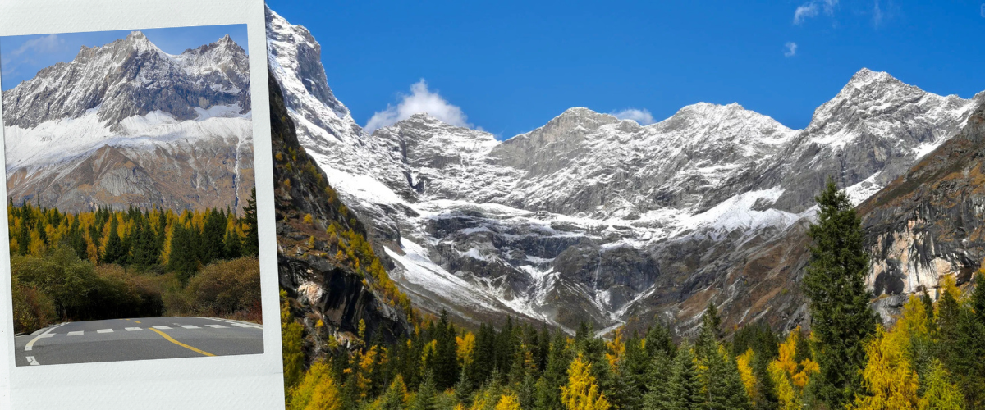
นำท่านเดินทางสู่ ภูเขาสี่ดรุณี ภูเขาแห่งนี้ได้รับการขนานนามตามตำนานท้องถิ่นว่าเป็นพี่น้องสี่สาวที่ปกป้องผืนป่าและขุนเขา โดดเด่นด้วยยอดเขาหิมะสูงเสียดฟ้า 4 ยอดเรียงรายกัน โดยยอดน้องคนสุดท้องยอดเขาเหยาเม่ยเฟิงความสูงถึง 6,250 เมตรจากระดับน้ำทะเล ห้อมล้อมด้วยหุบเขาธรรมชาติ ลำธารใส ป่าสน และทุ่งหญ้าสไตล์สวิตเซอร์แลนด์ (ใช้เวลาเดินทางประมาณ 5 ชั่วโมง)
เที่ยง รับประทานอาหารกลางวัน ณ ภัตตาคาร (2)
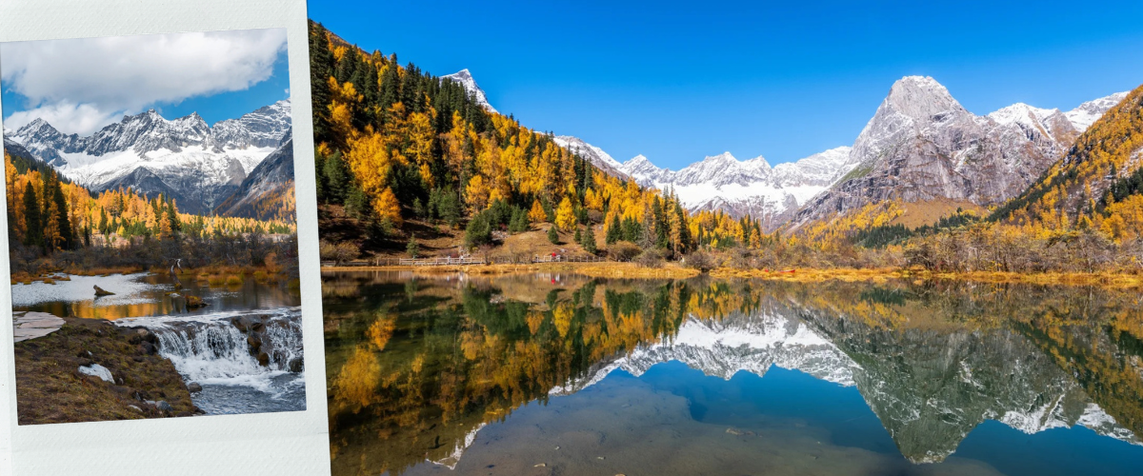
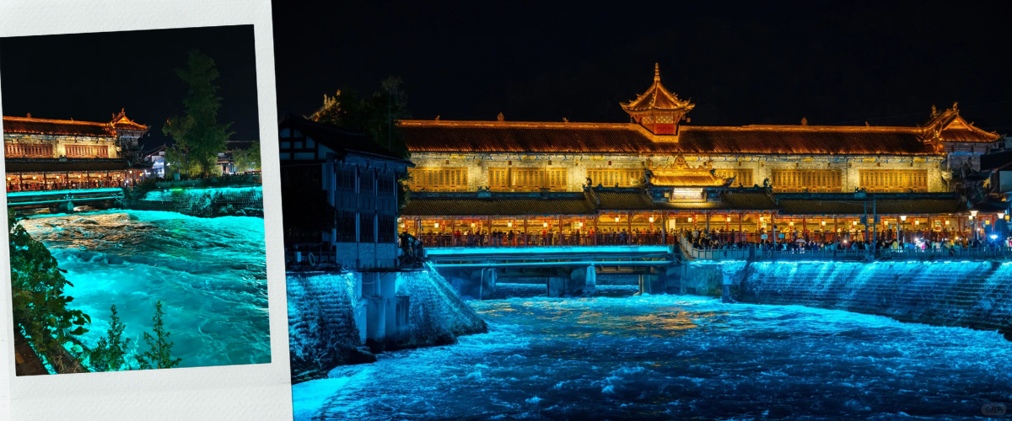
ชมความงาม อุทยานซวงเฉียวโกว (รวมรถอุทยาน) หุบเขาที่ขึ้นชื่อว่ามีความสวยงามและสมบูรณ์ที่สุดแห่งภูเขาสี่ดรุณี เป็นหุบเขาเพียงแห่งเดียวในบรรดา 3 หุบเขาของภูเขาสี่ดรุณีที่มีรถอุทยานบริการนำท่องเที่ยวตลอดระยะทางกว่า 34 กิโลเมตร รถจะพาท่านไต่ระดับความสูงขึ้นไปยังจุดสูงสุด ป่าสนแดง แล้วค่อยๆนั่งรถแวะจอดตามจุดท่องเที่ยวลงมาทำให้สามารถเที่ยวชมความงามระดับแอลป์ตะวันออกได้อย่างสะดวกสบายเดินทางไป ตูเจียงเยี่ยน (ใช้เวลาเดินทางไปประมาณ 3 ชั่วโมง)นำท่านไป ธารน้ำสีฟ้า เป็นปรากฏการณ์แสงไฟสีฟ้าใต้สะพานโบราณหนานเฉียวกระทบกับสายน้ำเชี่ยวใสของแม่น้ำหมินเจียง ตื่นตาตื่นใจไปกับความมหัศจรรย์ของแสงไฟระยิบระยับสีฟ้าครามที่ส่องกระทบสายน้ำเชี่ยวใต้สะพานไม้โบราณอายุกว่าร้อยปี มอบบรรยากาศสวยสะกดราวกับฉากในภาพยนตร์
ค่ำ รับประทานอาหารค่ำ ณ ภัตตาคาร (3)
นำท่านเดินทางเข้าที่พัก SHANG HE HOTEL 4 ดาว หรือเทียบเท่า
วันสาม จัตุรัสหย่างเทียนวู่ – แพนด้าเซลฟี่ – ถนนคนเดินชุนซีลู่ – ไท่กู๋หลี่ – แพนด้ายักษ์ปีนตึก IFS
เช้า รับประทานเช้า ณ ภัตตาคาร (4)
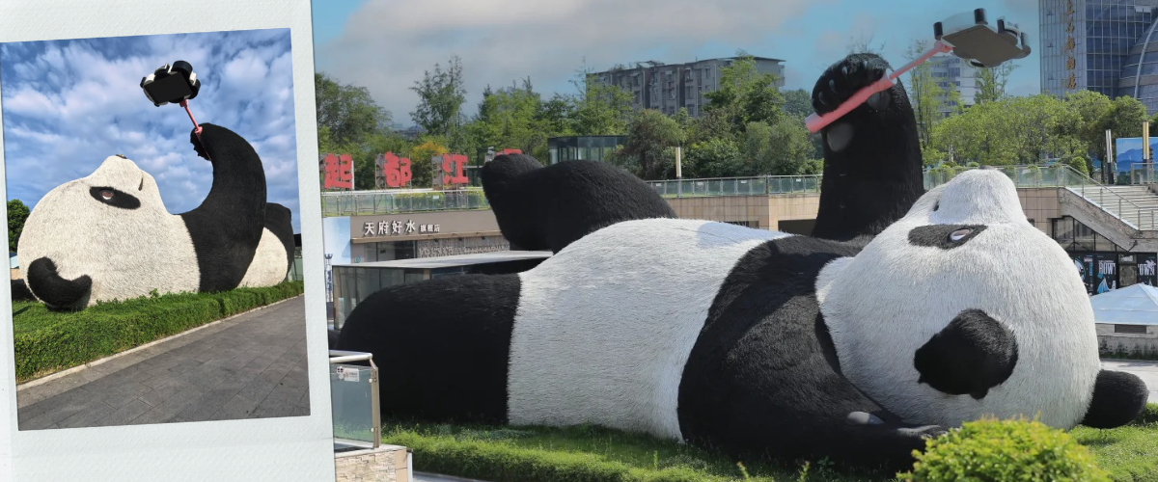
นำท่านไป จัตุรัสเทียนวู่ จัตุรัสแห่งนี้โดดเด่นด้วยประติมากรรมขนาดยักษ์ หมีแพนด้าเซลฟี่ ผลงานการออกแบบของ Florentijn Hofman ศิลปินชาวเนเธอร์แลนด์ตัวแพนด้ามีความยาวถึง 26 เมตร นอนหงายเอาหลังพิงพื้นหญ้า มือถือไม้เซลฟี่และโทรศัพท์มือถือยกขึ้นถ่ายรูปตัวเองอย่างน่ารักน่าเอ็นดู กลายเป็นแลนด์มาร์กมหาชนสายโซเชียลมีเดียที่ใครมาเสฉวนต้องแวะถ่ายรูปเช็คอิน
เที่ยง รับประทานอาหารกลางวัน ณ ภัตตาคาร (5)
พาท่านไปยัง ถนนคนเดินชุนซีลู่ ศูนย์กลางการช้อปปิ้งชื่อดังในเฉิงตู เต็มไปด้วยแฟชั่น และความบันเทิง และ
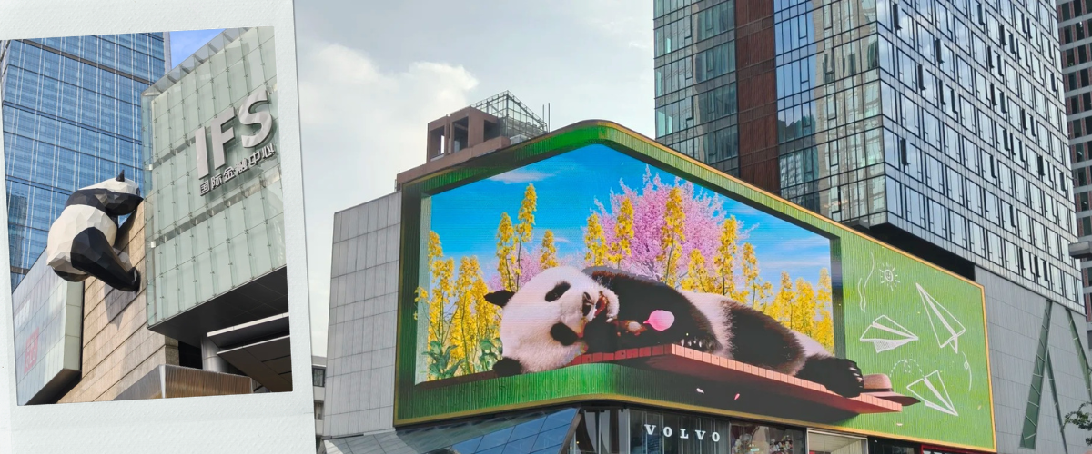
ไท่กู๋หลี่ ย่านสตรีทแฟชั่นสุดลักชัวรีที่โดดเด่นด้วยการออกแบบอาคารสไตล์เรือนจีนโบราณ ตื่นตาตื่นใจไปกับร้านค้าแบรนด์เนมระดับโลก แฟล็กชิปสโตร์ดีไซน์สุดล้ำ จอโฆษณา 3D ตาเปล่าขนาดยักษ์ อิสระให้ท่านได้ทอดน่องเลือกซื้อสินค้า จิบกาแฟในคาเฟ่สุดชิค เดินต่อไปยัง แพนด้ายักษ์ปีนตึก IFS ประติมากรรมสเตนเลสสตีลขนาดยักษ์นี้มีชื่อผลงานอย่างเป็นทางการว่า "I Am Here" สร้างสรรค์โดยศิลปินระดับโลก Lawrence Argent มีความสูงถึง 15 เมตร และน้ำหนักกว่า 13 ตัน ตั้งตระหง่านปีนอยู่เกาะเกาะผนังห้างสรรพสินค้า IFS International Finance Center บริเวณสี่แยกถนนคนเดินชุนซีลู่ กลายเป็นจุดเช็คอินมหาชนที่นักท่องเที่ยวทุกคนจากทั่วโลกต้องแวะมาถ่ายรูปคู่เมื่อมาเยือนนครเฉิงตู
ค่ำ รับประทานอาหารค่ำ ณ ภัตตาคาร (6) เมนูพิเศษ สุกี้หม่าล่า
นำท่านเดินทางเข้าที่พัก AC HOTEL BY MARRIOTT 4 ดาว หรือเทียบเท่า
วันสี่ ซอยกว้างซอยแคบ - สนามบินสุวรรณภูมิ
เช้า รับประทานเช้า ณ ภัตตาคาร (7)
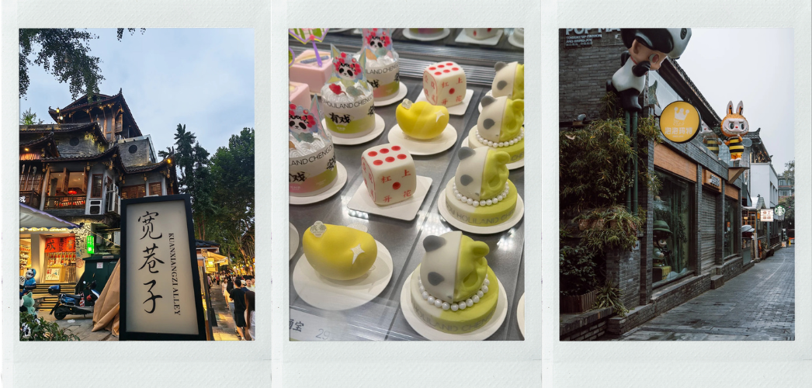
นำท่านไป ซอยกว้างซอยแคบ เดินชมตรอกกว้าง ตรอกแคบ เดินชมบ้านเรือนสไตล์ราชวงศ์ชิง โคมไฟสีแดง ตรอกซอกซอยสุดคลาสสิก ถ่ายรูปมุมไหนก็ปัง พร้อมสตรีทฟู้ดและร้านชาอุ่นๆ ให้ฟินตลอดทาง
เที่ยง รับประทานอาหารกลางวัน ณ ภัตตาคาร (8) เมนูพิเศษ เป็ดปักกิ่ง
สมควรแก่เวลานำท่านเดินทางสู่ สนามบินเฉิงตูเทียนฟู่ ประเทศจีน
16.20 น. เดินทางกลับกรุงเทพฯ โดยสายการบิน สายการบิน CHENGDU AIRLINE เที่ยวบินที่ EU2867
19.30 น. เดินทางถึง สนามบินสุวรรณภูมิ โดยสวัสดิภาพพร้อมความประทับใจ

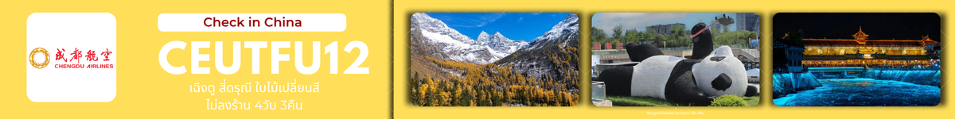
อัตราค่าบริการ
วันเดินทาง | ผู้ใหญ่พัก 2-3 ท่าน  (ไม่มีราคาเด็ก) | พักเดี่ยวจ่ายเพิ่ม
ตุลาคม 2569
09 – 12 ตุลาคม 2569 | 22,899 บาท | 3,900 บาท
11 – 14 ตุลาคม 2569 (วันนวมินทรมหาราช) | 23,899 บาท | 3,900 บาท
16 – 19 ตุลาคม 2569 | 22,899 บาท | 3,900 บาท
18 – 21 ตุลาคม 2569 | 22,899 บาท | 3,900 บาท
ราคาเด็กทารก (อายุไม่เกิน 2 ปี) INFANT : 8,000 บาท

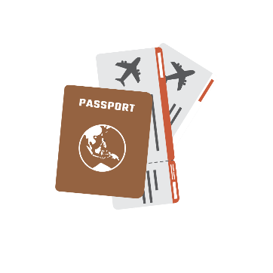


ข้อควรทราบ
ทางบริษัทฯขอสงวนสิทธิ์ความรับผิดชอบใดๆทั้งสิ้นในกรณีดังต่อไปนี้
- หากเกิดกรณีความล่าช้าจากสายการบิน การประท้วง การนัดหยุดงาน การก่อจลาจล การปิดด่าน ภัยธรรมชาติ หรือกรณีที่ท่านถูกปฏิเสธการเข้าหรือออกเมืองจากเจ้าหน้าที่ตรวจคนเข้าเมืองหรือเจ้าหน้าที่กรมแรงงานทั้งจากไทยและต่างประเทศ ซึ่งอยู่นอกเหนือความรับผิดชอบของบริษัทฯ
- หากท่านใช้บริการของทางบริษัทฯไม่ครบ อาทิ ไม่เที่ยวบางรายการ ไม่ทานอาหารบางมื้อ เพราะค่าใช้จ่ายทุกอย่าง ทางบริษัทฯ ได้ชำระค่าใช้จ่ายให้ตัวแทนต่างประเทศแบบเหมาขาดก่อนออกเดินทางแล้ว
- หากเกิดทรัพย์สินสูญหายจากการโจรกรรมและ/หรือ เกิดอุบัติเหตุสูญหายที่เกิดจากความประมาทของตัวนักท่องเที่ยวเอง
- ตั๋วเครื่องบินเป็นตั๋วราคาพิเศษ หากท่านไม่เดินทางพร้อมคณะ ไม่ว่าด้วยเหตุใดก็ตาม ไม่สามารถนำมาเลื่อนวันเดินทางได้หรือคืนเงินได้
- เนื่องจากตั๋วเครื่องบินเป็นตั๋วแบบหมู่คณะ ระบบจะทำการ Random ไม่สามารถเลือกที่นั่งได้ ท่านอาจจะไม่ได้นั่งติดกัน แต่สามารถแจ้งความต้องการต่อหน้าเคาน์เตอร์สายการบินเท่านั้น
**************************
ข้อกำหนดเพิ่มเติมเกี่ยวกับการเดินทางสำหรับเด็กอายุต่ำกว่า 16 ปี
ผู้โดยสารที่มีอายุต่ำกว่า 16 ปีจะต้องเดินทางพร้อมกับบิดามารดาหรือผู้ปกครองโดยชอบด้วยกฎหมาย
หากเดินทางเพียงลำพัง จะต้องมีหนังสือยินยอมพร้อมสำเนาบัตรประชาชนของบิดามารดาหรือผู้ปกครองที่ลงนาม
รับรองความถูกต้อง หากมีการสุ่มตรวจและไม่สามารถแสดงหลักฐานดังกล่าวได้ สายการบินมีสิทธิปฏิเสธการเช็คอิน
และดำเนินการตรวจสอบเพิ่มเติมและผู้โดยสารจะต้องรับผิดชอบต่อผลที่เกิดขึ้นเองแต่เพียงผู้เดียว
สำคัญมาก !!!
หนังสือเดินทาง (PASSPORT) ต้องมีอายุการใช้งานอย่างน้อย 6 เดือน
บริษัทฯไม่รับผิดชอบหากหนังสือเดินทางของท่านเหลือไม่ถึง
และไม่สามารถเดินทางออกนอกประเทศได้

หากท่านไม่ได้ถือหนังสือเดินทางประเทศไทย
โปรดสอบถาม เงื่อนไขการเดินทาง และ เงื่อนไขวีซ่า

ราคาทัวร์ไม่รวมค่าทิปไกด์ท้องถิ่นและคนขับรถ
ท่านละ 1,500 บาท ตลอดการเดินทาง
หัวหน้าทัวร์ไทย แล้วแต่ความพึงพอใจในการบริการของท่าน
รายการท่องเที่ยวนี้ อาจเปลี่ยนแปลงหรือสลับสถานที่ท่องเที่ยว ได้ตามความเหมาะสม
อันเกิดจากปัจจัยภายนอก เช่น สภาพอากาศ ความล่าช้าของเที่ยวบิน และอื่นๆ
โดยบริษัทฯ ผู้จัด จะคำนึงถึงผลประโยชน์ของลูกค้าเป็นสำคัญ
(10 ท่านขึ้นไป มีหัวหน้าทัวร์บริการ)
อย่าลืม!! อ่านเพื่อทำความเข้าใจเงื่อนไขการจองทัวร์


เงื่อนไขการยกเลิก
- ยกเลิกก่อนเดินทาง 45 วันทำการขึ้นไป ผู้จัดจะคืนค่ามัดจำให้เต็มจำนวน โดยอาจมีค่าใช้จ่ายที่เกิดขึ้นจริงที่ไม่สามารถคืนได้ ยกเว้นกรณีทัวร์ที่เดินทางตรงวันหยุดเทศกาล วันหยุดนักขัตฤกษ์ จะต้องแจ้งยกเลิกก่อนเดินทาง 60 วันทำการขึ้นไป
- ยกเลิกการเดินทาง น้อยกว่า 45 วันทำการก่อนเดินทาง ผู้จัดจะไม่คืนเงินมัดจำค่าทัวร์ และ หรือ เรียกเก็บค่าใช้จ่ายที่เกิดขึ้นจริง เช่น ค่าบัตรโดยสาร ค่าโรงแรม ค่าจองร้านอาหาร หรืออื่นๆ
- ยกเลิกการเดินทาง หลังจากกรุ๊ปเต็มหรือปิดการขายแล้ว ผู้จัดจะเรียกเก็บค่าใช้จ่ายที่เกิดขึ้นจริง เช่นค่าบัตรโดยสาร ค่าโรงแรม ค่าจองร้านอาหาร ค่าเสียโอกาสในการขาย และอื่นๆ
การแจ้งยกเลิกการเดินทาง เลื่อนวันเดินทาง หรือไม่เดินทางในวันเดินทางที่ทำการจองไว้
ผู้จัดถือว่าเป็นการยกเลิกทั้งสิ้น

อัตราค่าบริการรวม
- ค่าตั๋วเครื่องบินไป-กลับเส้นทางตามรายการระบุชั้นทัศนาจร(ต้องไป-กลับพร้อมคณะเท่านั้น)
- ค่าภาษีสนามบิน และค่าน้ำมันเชื้อเพลิงแล้ว และทางบริษัทขอเก็บเพิ่มในกรณีที่สายการบินมีการปรับค่าธรรมเนียมเพิ่ม ก่อนการเดินทาง**
- ค่าที่พักมาตรฐานตามที่ระบุในรายการ
- ค่าอาหารตามรายการที่ระบุในรายการ
- ค่ารถรับ-ส่งนำเที่ยวตามรายการ และค่าเข้าชมสถานที่ตามรายการระบุ
- ค่าบริการหัวหน้าทัวร์ที่ชำนาญเส้นทางนำท่านท่องเที่ยวตลอดรายการในต่างประเทศ
- ประกันอุบัติเหตุระหว่างการเดินทาง วงเงินท่านละ 1,000,000 บาท(เงื่อนไขตามกรมธรรม์)
- ภาษีมูลค่าเพิ่ม 7% และหักภาษี ณ ที่จ่าย 3% (คำนวณจากค่าบริการเท่านั้น)
อัตราค่าบริการไม่รวม
ค่าใช้จ่ายส่วนตัว อาทิ ค่าทำหนังสือเดินทาง ค่าโทรศัพท์ส่วนตัว ค่าซักรีด มินิบาร์ในห้องพัก รวมถึงค่าอาหารและเครื่องดื่มที่สั่งเพิ่มนอกหนือจากรายการ
ค่าสัมภาระที่หนักเกินสายการบินกำหนด (ปกติ 2 กก.)
ค่าทิปไกด์ท้องถิ่นและคนขับรถ ท่านละ 1,500 บาท (เด็กชำระค่าทิปเท่ากับผู้ใหญ่)
ค่าทิปหัวหน้าทัวร์ไทย แล้วแต่ความพึงพอใจของท่าน
เงื่อนไขในการจองและชำระเงิน
ชำระมัดจำในวันที่จองที่นั่งละ 10,000 บาท พร้อมหนังสือเดินทาง (หรือสำเนา) ส่วนที่เหลือชำระทั้งหมด
อย่างน้อย 30 วัน ก่อนเดินทาง
กรุ๊ปที่เดินทางช่วงวันหยุด หรือเทศกาลที่ต้องการันตีมัดจำกับสายการบินหรือผ่านตัวแทนในประเทศหรือต่างประเทศ รวมถึงเที่ยวบินพิเศษ เช่น Charter Flight,Extra Flight ทางบริษัทฯขอสงวนสิทธิ์ไม่คืนเงินค่าทัวร์ทั้งเต็มจำนวนหรือบางส่วน ในกรณีที่ท่านจองแล้วยกเลิกหรือเลื่อนการเดินทาง

ข้อควรทราบ
ทางบริษัทฯขอสงวนสิทธิ์ความรับผิดชอบใดๆทั้งสิ้นในกรณีดังต่อไปนี้
- หากเกิดกรณีความล่าช้าจากสายการบิน การประท้วง การนัดหยุดงาน การก่อจลาจล การปิดด่าน ภัยธรรมชาติ หรือกรณีที่ท่านถูกปฏิเสธการเข้าหรือออกเมืองจากเจ้าหน้าที่ตรวจคนเข้าเมืองหรือเจ้าหน้าที่กรมแรงงานทั้งจากไทยและต่างประเทศ ซึ่งอยู่นอกเหนือความรับผิดชอบของบริษัทฯ
- หากท่านใช้บริการของทางบริษัทฯไม่ครบ อาทิ ไม่เที่ยวบางรายการ ไม่ทานอาหารบางมื้อ เพราะค่าใช้จ่ายทุกอย่าง ทางบริษัทฯ ได้ชำระค่าใช้จ่ายให้ตัวแทนต่างประเทศแบบเหมาขาดก่อนออกเดินทางแล้ว
- หากเกิดทรัพย์สินสูญหายจากการโจรกรรมและ/หรือ เกิดอุบัติเหตุสูญหายที่เกิดจากความประมาทของตัวนักท่องเที่ยวเอง
- ตั๋วเครื่องบินเป็นตั๋วราคาพิเศษ หากท่านไม่เดินทางพร้อมคณะ ไม่ว่าด้วยเหตุใดก็ตาม ไม่สามารถนำมาเลื่อนวันเดินทางได้หรือคืนเงินได้
- เนื่องจากตั๋วเครื่องบินเป็นตั๋วแบบหมู่คณะ ระบบจะทำการ Random ไม่สามารถเลือกที่นั่งได้ ท่านอาจจะไม่ได้นั่งติดกัน แต่สามารถแจ้งความต้องการต่อหน้าเคาน์เตอร์สายการบินเท่านั้น
**************************
ข้อกำหนดเพิ่มเติมเกี่ยวกับการเดินทางสำหรับเด็กอายุต่ำกว่า 16 ปี
ผู้โดยสารที่มีอายุต่ำกว่า 16 ปีจะต้องเดินทางพร้อมกับบิดามารดาหรือผู้ปกครองโดยชอบด้วยกฎหมาย
หากเดินทางเพียงลำพัง จะต้องมีหนังสือยินยอมพร้อมสำเนาบัตรประชาชนของบิดามารดาหรือผู้ปกครองที่ลงนาม
รับรองความถูกต้อง หากมีการสุ่มตรวจและไม่สามารถแสดงหลักฐานดังกล่าวได้ สายการบินมีสิทธิปฏิเสธการเช็คอิน
และดำเนินการตรวจสอบเพิ่มเติมและผู้โดยสารจะต้องรับผิดชอบต่อผลที่เกิดขึ้นเองแต่เพียงผู้เดียว
สำคัญมาก !!!
หนังสือเดินทาง (PASSPORT) ต้องมีอายุการใช้งานอย่างน้อย 6 เดือน
บริษัทฯไม่รับผิดชอบหากหนังสือเดินทางของท่านเหลือไม่ถึง
และไม่สามารถเดินทางออกนอกประเทศได้

